Nom | Prénom | Catégorie | S | D | M | Partenaire D | Partenaire M | Barbecue | Mail | Téléphone
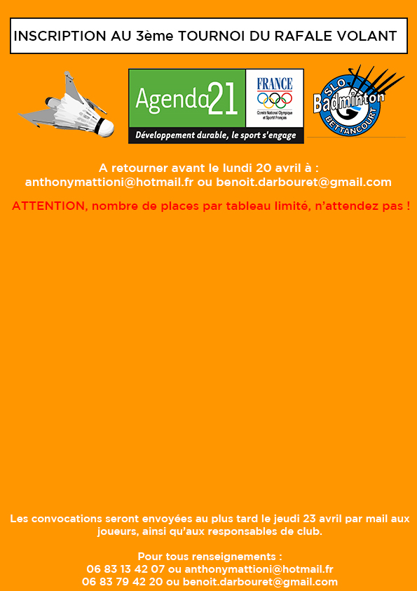
CLUB :
RESPONSABLE INSCRIPTION :
E-MAIL :
TELEPHONE :

